С.И. Творогов, студ.; рук. Л.П. Горева, к.т.н., доц.
(НГТУ, г. Новосибирск)
СИММЕТРИРОВАНИЕ ПАРАМЕТРОВ ШИХТОВАННЫХ ПАКЕТОВ ПРЯМОУГОЛЬНЫХ ШИН РУДНОТЕРМИЧЕСКИХ ПЕЧЕЙ

Основными условиями, которым должна удовлетворять короткая сеть трехфазной электропечи, являются: минимальное активное и индуктивное сопротивления и их симметрия по фазам. Соблюдение этих условий позволяет мощность, получаемую из питающей сети, использовать с высоким электрическим КПД и высоким коэффициентом мощности, а в ванне печи равномерно распределить ее между фазами.
Мощные руднотермические печи (РТП) в конструкции вторичного токоподвода имеют жесткий неподвижный участок (рис. 1), выполняемый в виде пакета прямоугольных шин или водоохлаждаемых трубошин. Зачастую он является самым протяженным из всех участков короткой сети. В установках с рабочими токами до 40 кА целесообразно выполнять этот участок в виде прямоугольных шин, так как они имеют меньшее индуктивное и активное сопротивления по сравнению с трубошинами. Толщина медных шин 10-12 мм является оптимальной по условиям поверхностного эффекта, высота до 400 мм ограничивается условиями охлаждения пакета шин.
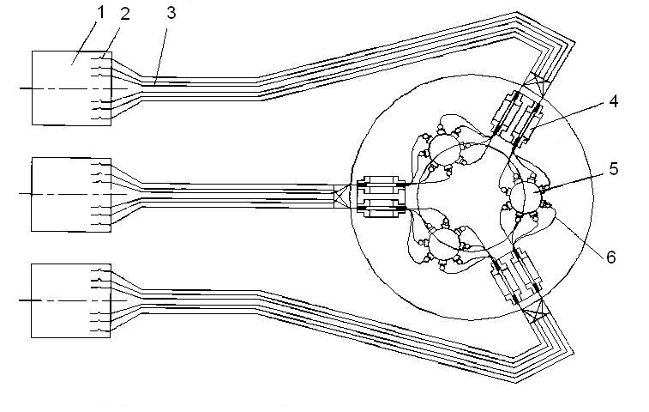
Рис. 1.Схема короткой сети РТП: 1 – трансформатор; 2 – компенсаторы; 3 –жесткий токоподвод; 4 – гибкий токоподвод; 5 – электрод; 6 –трубки электрододержателя.

С целью снижения индуктивного сопротивления жесткие участки коротких сетей (позиция 3 рис. 1) по возможности выполняются сбифилировнными. На практике бифиляция осуществляется перешихтовкой проводников в пакете. При этом используется чередование проводников полуфаз (рис. 2, а), обеспечивающее максимальную компенсацию магнитного потока.
a
b
t
+ – + – + – + –
t₂
t₁
+ + – – + + – –
h
+ – + – + – + –
a б в
Рис. 2. Варианты сечения шинного пакета: а – чередование проводников полуфаз;
б – попарное чередование полуфаз с разными расстояниями между шинами одноименных и разноименных фаз; в – с вертикальным сдвигом чередующихся полуфаз.

Из рис. 1 видно, что длина шинопакетов крайних фаз может быть почти в два раза больше, чем средней фазы. Это является причиной некоторой несимметрии сопротивлений фаз. Так как индуктивное сопротивление шинопакетов в несколько раз больше активного, далее речь пойдет о симметрировании именно индуктивного сопротивления.
Индуктивное сопротивление зависит не только от длины проводников, но и от геометрии сечения. Вариант рис. 2, а для увеличения индуктивного сопротивления в два раза требует существенного увеличения расстояния между шинами t, что непозволительно увеличивает общие габариты шинопакета. Поэтому предложены два других варианта сечения (рис. 2, б и в). Методик расчета параметров шинопакетов с такими сечениями не существует [1], поэтому для исследования использован метод численного моделирования электромагнитного поля системы параллельных проводников в ПО ANSYS. Вариант б при равенстве t₁ и t₂ дает увеличение x более чем в 2 раза. Увеличение t₁ при фиксированном минимальном t₂ может дать желаемый результат.
Желаемого эффекта также можно добиться также вертикальным смещением проводников чередующихся полуфаз. Предпочтительность вариантов б или в определяется конкретной ситуацией компоновки оборудования печи. Если конструкция позволяет увеличивать вертикальные габариты шинопакета, то вариант в предпочтительнее, так как он позволяет при сравнительно малых смещениях h получать заметное изменение индуктивного сопротивления. ПО ANSYS позволяет выполнить многовариантные расчеты и получить количественные зависимости параметров шинопакетов от их конструктивных факторов.

Библиографический список

- Данцис Я.Б. Короткие сети и электрические параметры дуговых электропечей. Справ. изд./ Я. Б.Данцис, Л. С.Канцевич, Г. М. Жилов и др./ 2-е изд., перераб. и доп. – М.: Металлургия.- 1987.- 320 с.

